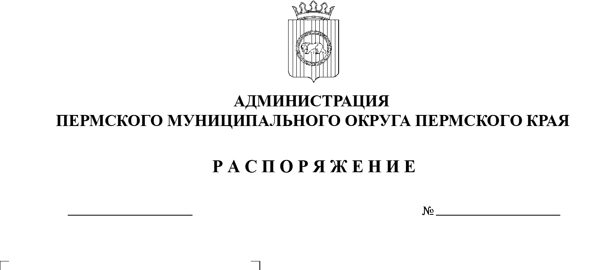
СЭД-2023-299-01-01-07.С-142
О внесении изменений
в подпункт 1.5.1 подпункта 1.5 пункта 1 распоряжения администрации Пермского муниципального округа Пермского края
от 17 января 2023 г.
№ СЭД-2023-299-01-01-07.С-11 «Об определении уполномоченных должностных лиц территориальных управлений администрации Пермского муниципального округа Пермского края на совершение нотариальных действий»
на совершение нотариальных действий
11.04.2023

В соответствии с пунктом 6 части 2 статьи 30 Устава Пермского муниципального округа Пермского края, в связи с кадровыми перестановками:
1. Внести в подпункт 1.5.1 подпункта 1.5 пункта 1 распоряжения администрации Пермского муниципального округа Пермского края от 17 января 2023 г. № СЭД-2023-299-01-01-07.С-11 «Об определении уполномоченных должностных лиц территориальных управлений администрации Пермского муниципального округа Пермского края на совершение нотариальных действий» изменения, изложив его в новой редакции:
«1.5.1. Мярзлякову Любовь Николаевну, ведущего специалиста Лобановского территориального управления администрации Пермского муниципального округа Пермского края, – в отношении следующих населенных пунктов: село Лобаново, деревня Баские, деревня Баландино, деревня Березники, деревня Большой Буртым, деревня Верхняя Рассольная, деревня Гарюшки, деревня Горбуново, деревня Грибаново, деревня Грузди, деревня Дуброво, деревня Заборье, деревня Касимово, деревня Клестята, деревня Ключи, деревня Козыбаево, село Кольцово, деревня Комарово, деревня Кочкино, деревня Малый Буртым, поселок Малый Горный, деревня Малые Клестята, деревня Меркушево, деревня Мостовая, поселок Мулянка, деревня Назарово, деревня Рассольная, деревня Староверово, деревня Чебаки, деревня Соловьево;».
2. Начальнику Лобановского территориального управления администрации Пермского муниципального округа Пермского края направить в территориальный орган юстиции для учета по форме и в порядке, которые установлены федеральным органом юстиции, сведения о должностном лице, указанном в пункте 1 настоящего распоряжения.
3. Опубликовать (обнародовать) настоящее распоряжение в бюллетене муниципального образования «Пермский муниципальный округ» и разместить на официальном сайте Пермского муниципального округа в информационно-телекоммуникационной сети Интернет (www.permraion.ru).
4. Настоящее распоряжение вступает в силу со дня его подписания.
Глава муниципального округа В.Ю. Цветов

